Санкт-Петербургский политехнический университет Петра Великого

Институт электроники и телекоммуникаций

Высшая школа прикладной физики и космических технологий

**ОТЧЕТ ПО КУРСОВОЙ РАБОТЕ**

«Основы компьютерного проектирования и моделирования радиоэлектронных средств»

Выполнил

студент гр. 4931102/20101 Суханов С. С.

Преподаватель Куликов Н. В.

«___» __________ 202__ г.

Санкт-Петербург

2025

ТЕХНИЧЕСКОЕ ЗАДАНИЕ 2

ФУНКЦИОНАЛЬНАЯ СХЕМА 3

ЭЛЕКТРИЧЕСКАЯ СХЕМА 4

МОДЕЛИРОВАНИЕ КАЖДОГО БЛОКА В СРЕДЕ MICRO-CAP 8

Напряжения на входе и выходе каждого блока 8

1. Сетевой выпрямитель и сглаживающий фильтр 9
2. Инвертор 9
3. Трансформатор 9
4. Выходные выпрямитель и сглаживающий фильтр 10
5. Линейный стабилизатор 11

Проверка соответствия техническому заданию выходного напряжения 12

Сигналы управления ключами инвертора 15

Расчет КПД 16

1. Сетевой выпрямитель и сглаживающий фильтр 16
2. Инвертор 16
3. Трансформатор 16
4. Выходные выпрямитель и сглаживающий фильтр 17
5. Линейный стабилизатор 17
6. Полная схема 17

# **Вариант работы**

*Таблица 1 Вариант работы*

|  |  |  |  |
| --- | --- | --- | --- |
| Номер варианта | Входное напряжение, В  (AC) | Выходное напряжение, В  (DC) | Максимальный выходной ток, А |
| 25 | 21,28 | 17 | 1.7 |

# **Техническое задание**

Разработать и смоделировать источник вторичного электропитания (ИВЭП) c бестрансформаторным входом.

Блок питания должен работать от заданного входного напряжения ±20%.

Входное напряжение:

Напряжение переменного тока (AС). Указано действующее значение напряжения. Частота 50 Гц.

Значение выходного напряжения указывается в задании.

Выходное напряжения должно меняться не более 4% от номинального во всем диапазоне значений выходного тока и входного напряжения.

Коэффициент пульсаций выходного напряжения должен быть не более 0.03

Вход и выход ИВЭП должны быть гальванически развязаны.

Структурная схема блока питания может содержать:

1. инвертор
2. импульсный трансформатор
3. выпрямители
4. сглаживающие фильтры
5. схему стабилизации

# **ФУНКЦИОНАЛЬНАЯ СХЕМА**

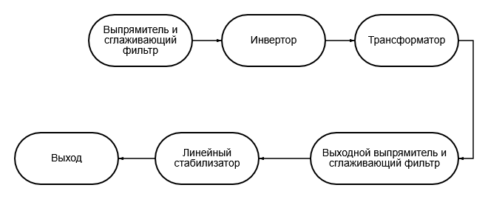

*рис. 1 Функциональная схема*

В соответствии с требованиями технического задания для реализации гальванической развязки и корректировки амплитуды напряжения был применен трансформатор. Чтобы обеспечить его эффективную работу, исходное низкочастотное синусоидальное напряжение предварительно преобразуется в высокочастотное импульсное с помощью инвертора, для функционирования которого требуется подача постоянного напряжения.

Преобразование входного синусоидального напряжения в постоянное осуществляется выпрямителем. Учитывая ограничение на максимальный коэффициент пульсаций, указанное в ТЗ, в схему выпрямителя интегрирован сглаживающий фильтр, снижающий нежелательные колебания напряжения. После трансформации переменное напряжение требуемой амплитуды снова выпрямляется аналогичным узлом с фильтром для минимизации пульсаций.

Для выполнения условий ТЗ — поддержания отклонения выходного напряжения в пределах 4% от номинала при любом токе нагрузки и устойчивой работы при колебаниях входного напряжения ±20% — в конструкцию включены два параллельно подключенных линейных стабилизатора. Данное решение гарантирует стабильность параметров на выходе системы.

# **ЭЛЕКТРИЧЕСКАЯ СХЕМА**

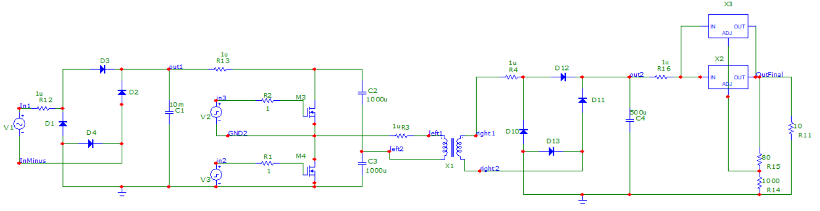

*Рис. 2 Полная электрическая схема*

Источник питания Sine Sourse синусоидального напряжения, амплитуда в больше, чем заданное действительное напряжение.

В качестве выпрямителя выбрана мостовая схема Греца, так как она обеспечивает небольшой коэффициент пульсаций, кроме того благодаря тому, что частота возрастает в 2 раза, пульсации легче сгладить. Выбраны диоды GENERIC из библиотеки Microcap. Для этой схемы не нужен сложный сглаживающий фильтр, поэтому в качестве последнего можно поставить конденсатор, емкостью порядка десятков мФ.

Выпрямитель и сглаживающий фильтр представлены на рис. 3

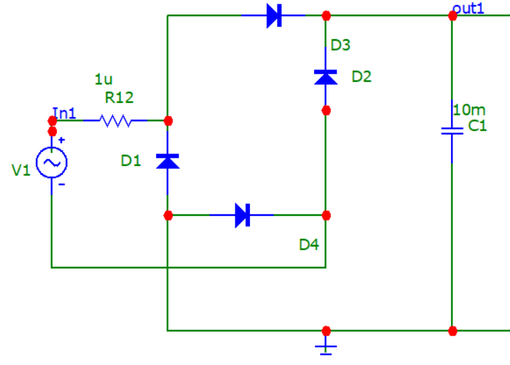

*Рис. 3 Выпрямитель и сглаживающий фильтр*

В качестве инвертора была выбрана полумостовая схема на силовых транзисторах, так как она оптимальна для относительно маломощных (до 500 Вт) источников питания с высоковольтным входом и низковольтным выходом, благодаря своей простоте и надежности. Были выбраны транзисторы N-канальные полевые транзисторы IRF630, так как они подходят для работы с большими напряжениями (предельно допустимое напряжение сток-исток 200 В).

Управляющие импульсы подаются с частотой 10 кГц.

Конденсаторы C2 и C3 предназначены для предотвращения насыщения трансформатора, который следует далее по схеме.

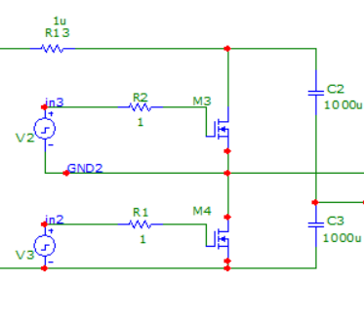

*Рис. 4 Схема инвертора*

Был выбран трансформатор из библиотеки MicroCap, у которого параметрами являются индуктивности первичной и вторичной катушек, а также коэффициент их магнитосвязи.

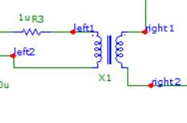

*Рис. 5 Схема трансформатора*

Выходной блок выпрямителя и сглаживающего фильтра такой же, как и входной, за исключением емкости конденсатора, который на этот раз должен сильнее подавлять пульсации выпрямленного напряжения, чтобы результат соответствовал ТЗ, поэтому его номинал был выбран равным 500 мФ.

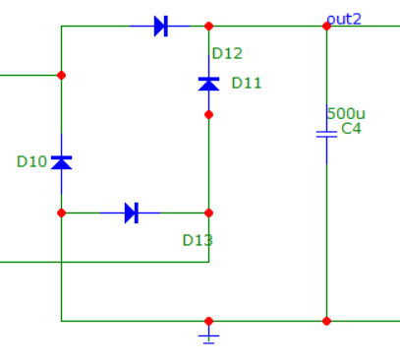

*Рис. 6 Схема выходного блока выпрямителя и фильтра*

Наконец для стабилизации выходного напряжения были использованы 2 простейшие микросхемы модели LM117, которые выполняют роль линейного стабилизатора, а также пара резисторов, которые являются делителями напряжения, задающие выходное напряжение. Были подобраны параметры, обеспечивающие стабилизацию выходного напряжения согласно ТЗ.

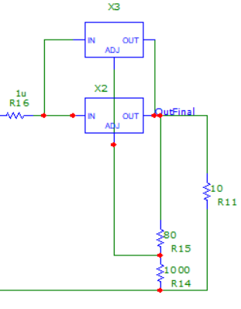

*Рис. 7 Схема линейного стабилизатора напряжения*

# **МОДЕЛИРОВАНИЕ КАЖДОГО БЛОКА В СРЕДЕ MICROCAP**

## **Напряжения на входе и выходе каждого блока**

### 1) Сетевой выпрямитель и сглаживающий фильтр

Напряжения на входе (снизу) и выходе(сверху) выпрямителя и фильтра во временной области:

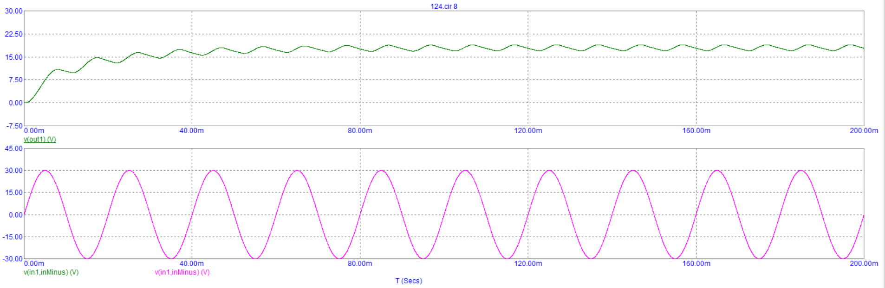

*Рис. 8 Напряжения на входе и выходе выпрямителя и фильтра во временной области*

Напряжения на входе и выходе выпрямителя и фильтра во временной области в частотной области:

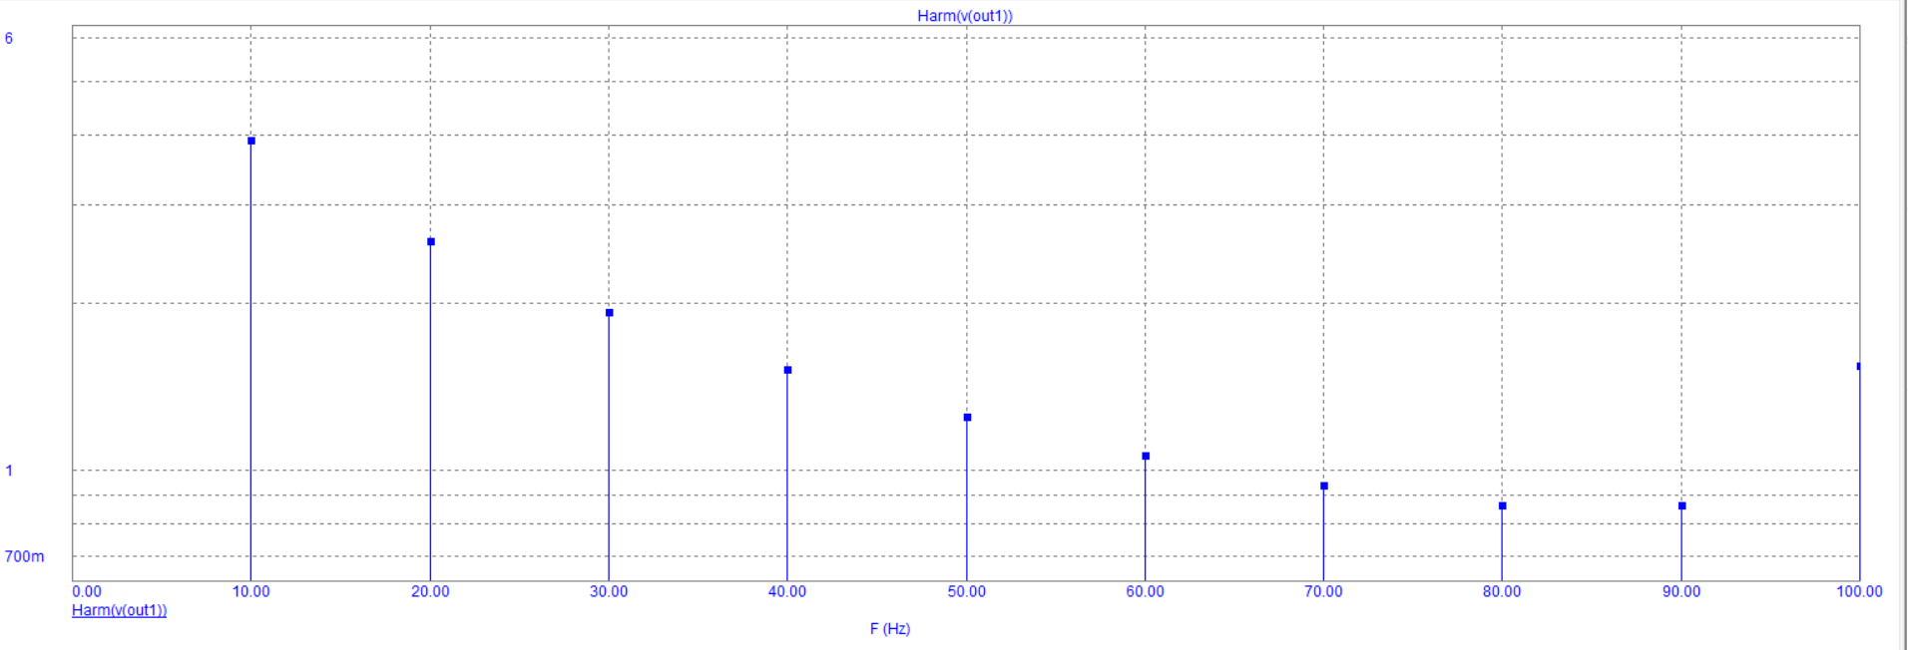

*Рис. 9 Напряжения на выходе сетевого выпрямителя и фильтра в частотной области*

Напряжения на входе сетевого выпрямителя и фильтра в частотной области:

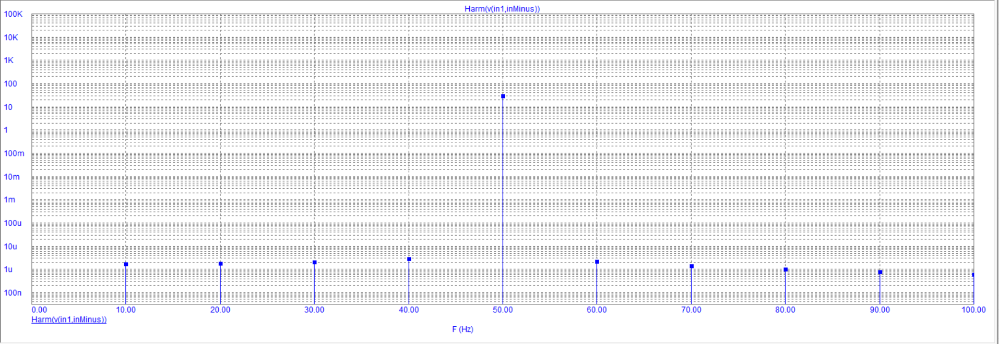

*Рис. 10 Напряжения на входе сетевого выпрямителя и фильтра в частотной области*

Из полученных зависимостей видно, что после этого блока напряжение выпрямлено и имеет небольшие пульсации с частотой 100 Гц, так как выпрямитель удваивает частоту переменного напряжения.

### 2) Инвертор

Напряжение на входе инвертора соответствует напряжению на выходе сглаживающего фильтра.

Напряжение на выходе инвертора:

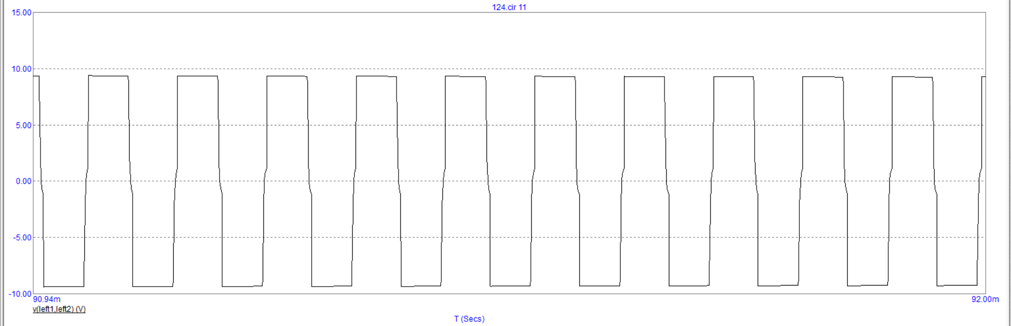

*Рис. 11 Напряжение на выходе инвертора*

На выходе инвертора получили практически прямоугольные импульсы с частотой 10 кГц.

Напряжение на выходе инвертора в частотной области:

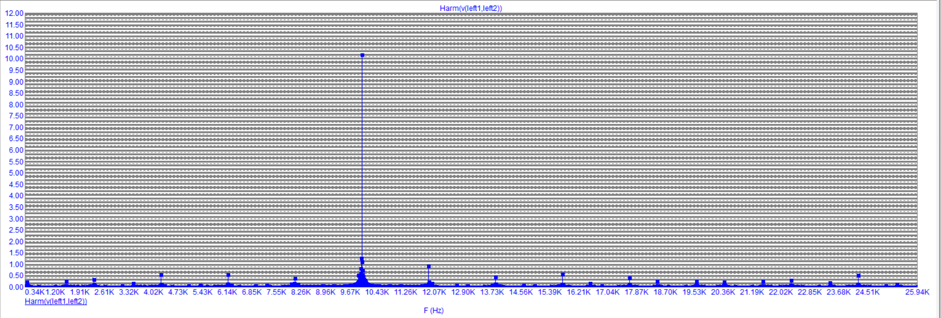

*Рис. 12 Напряжение на выходе инвертора в частотной области*

Присутствует основная гармоника на частоте 10 кГц.

### 3) Трансформатор

Напряжение на входе трансформатора соответствует напряжению на выходе инвертора, но можно сравнить форму импульсов на входе (сверху) и выходе (снизу) трансформатора.

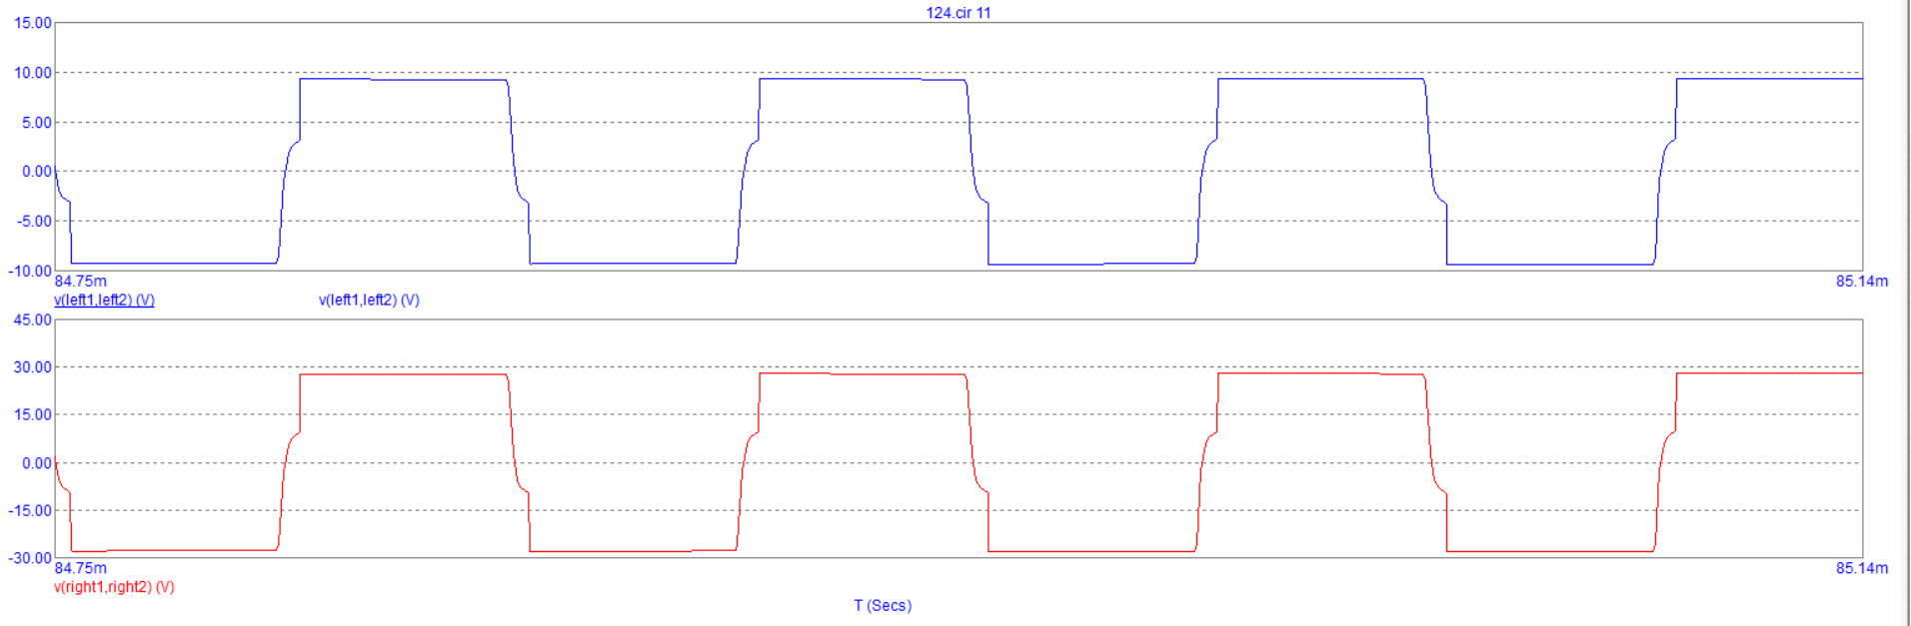

*Рис. 13 Напряжение на входе и выходе трансформатора*

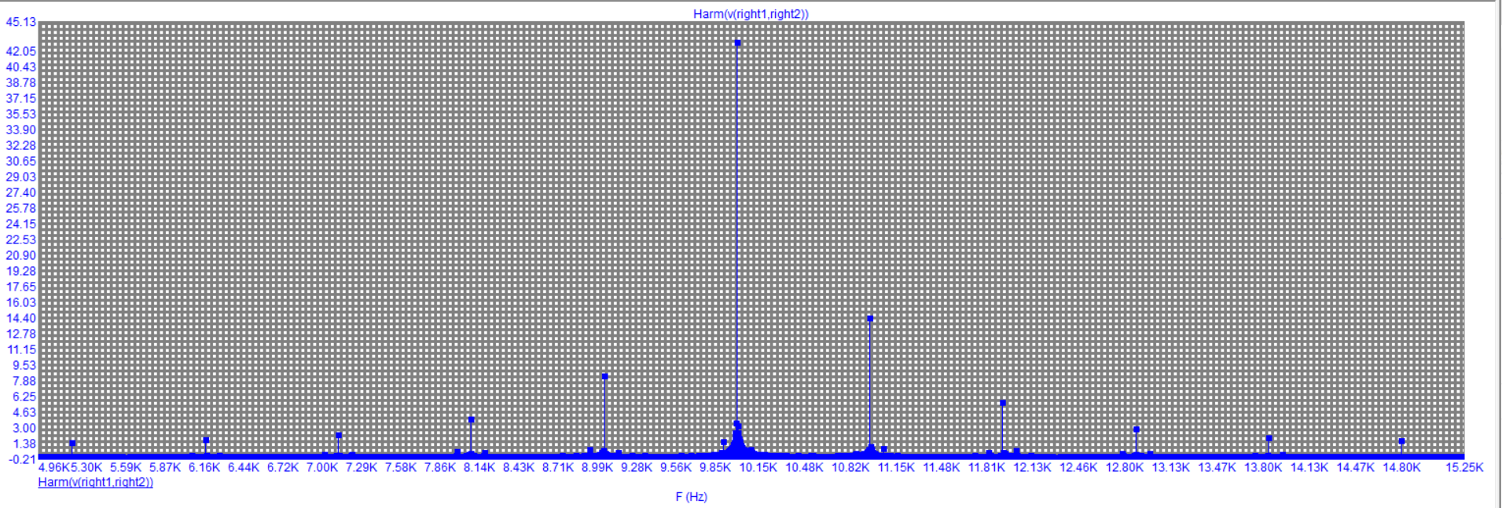

*Рис. 14 Напряжение на выходе трансформатора в частотной области*

Видно, изменилась амплитуда напряжения, согласно заданному коэффициенту трансформации.

### 4) Выходные выпрямитель и сглаживающий фильтр

Напряжение на входе этого блока соответствует напряжению на выходе трансформатора.

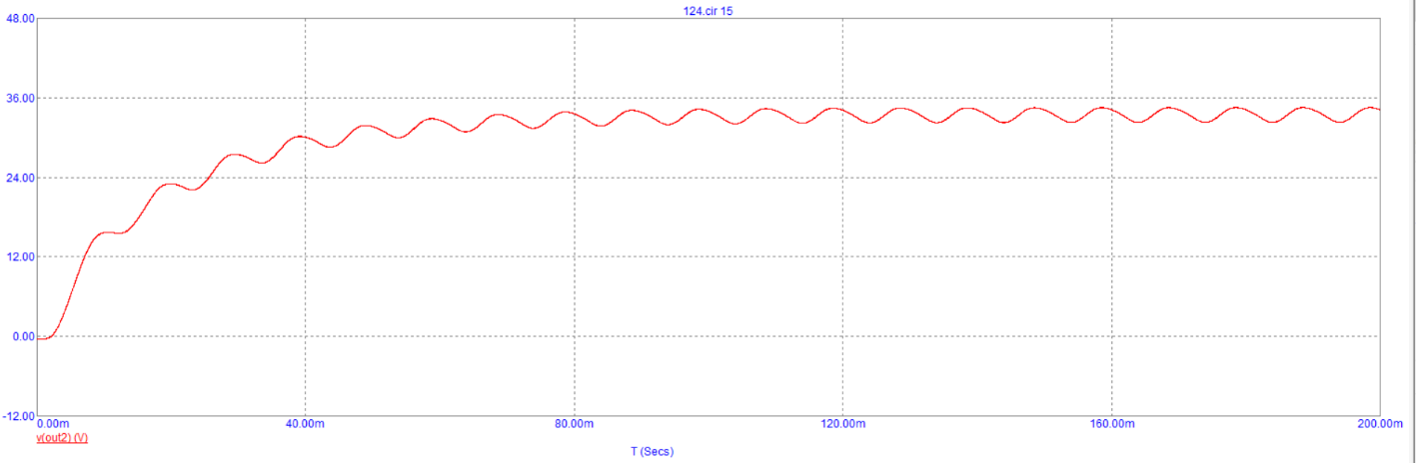

*рис. 15 Напряжение на выходе выпрямителя и сглаживающего фильтра*

Напряжение на выходе выпрямителя в частотной области:

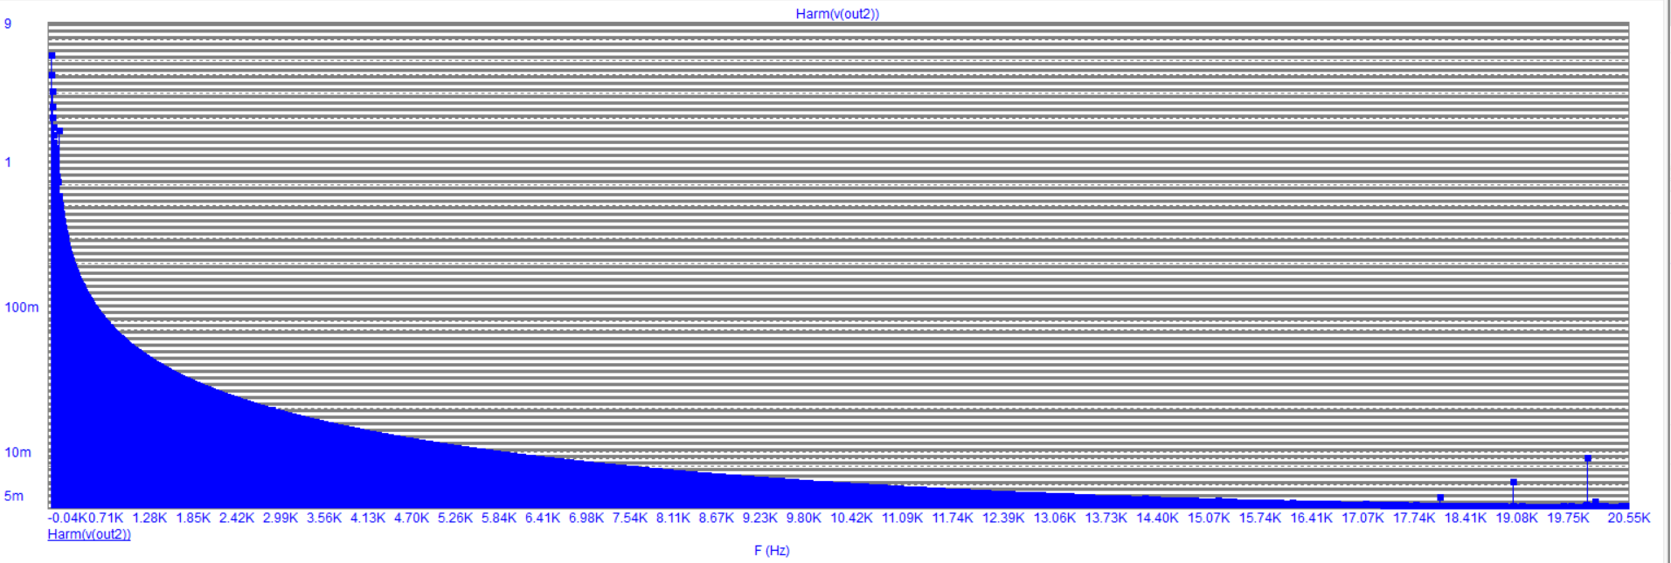

*рис. 16 Напряжение на выходе выпрямителя и сглаживающего фильтра*

### 

### 5) Линейный стабилизатор

Напряжение на входе линейного стабилизатора соответствует напряжению на выходе сглаживающего фильтра.

Напряжение на выходе стабилизатора является напряжением на нагрузке.

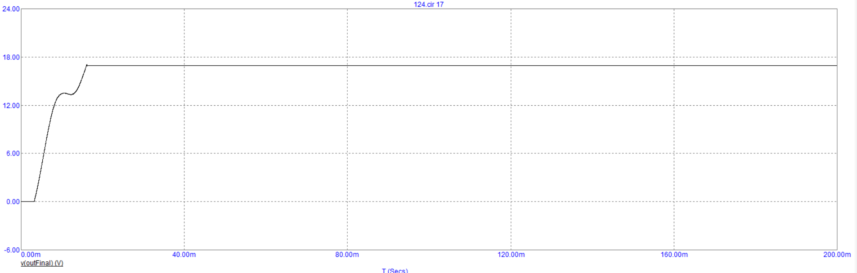

*рис. 17 Напряжение на выходе линейного стабилизатора*

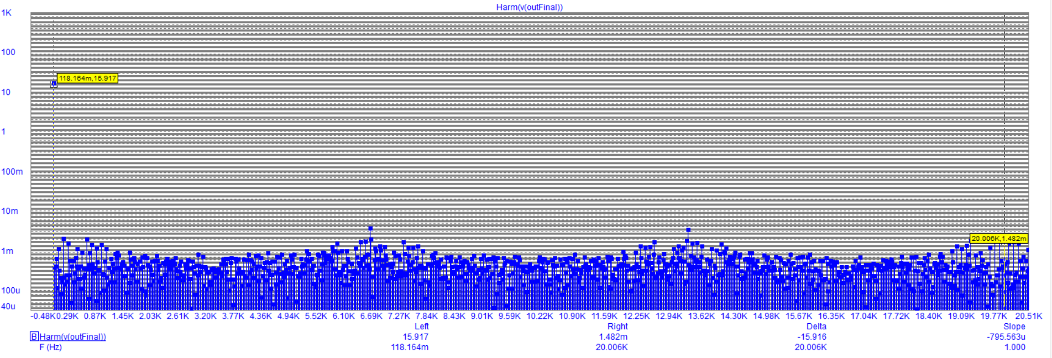

*рис. 18 Напряжение на выходе линейного стабилизатора в частотной области*

Расчет коэффициента пульсаций:

Это соответствует техническому заданию

## **Проверка соответствия техническому заданию выходного напряжения**

Для того, чтобы проверить соответствует ли выходное напряжение заданному в ТЗ диапазону при изменении входного напряжения на 20% поставим нагрузку равную 10 Ом (по закону Ома из ТЗ) и рассмотрим крайние случаи изменения входного напряжения.

* Uвх = 30 – 20% = 24 (В)

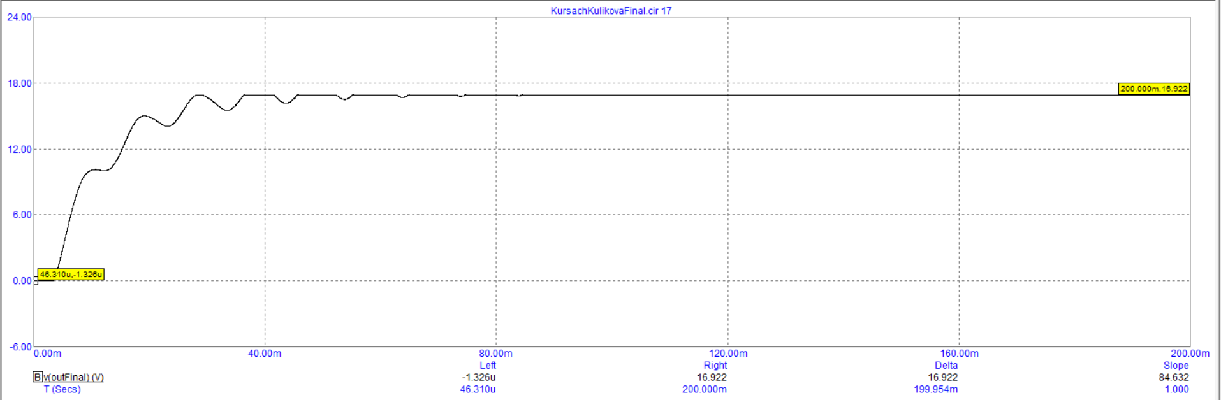

*Рис. 19 Напряжение на выходе при минимальном допустимом входном напряжении*

Uвых = 16,922 В, что в ходит в необходимый диапазон.

* Uвх = 30 + 20% = 36 (В)

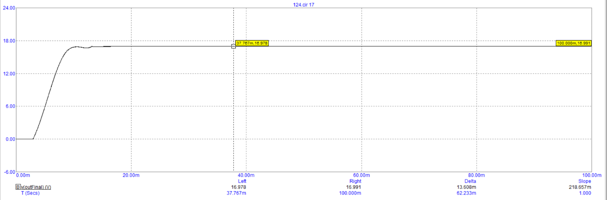

*Рис. 20 Напряжение на выходе при максимальном допустимом входном напряжении*

Uвых = 16,991 В, что в ходит в необходимый диапазон

Чтобы проверить соответствие выходного напряжения диапазону, заданному в ТЗ во всем диапазоне выходных токов необходимо зафиксировать входное напряжение на номинальном и менять сопротивление нагрузки. Минимально сопротивление нагрузки 10 Ом, максимальный ток 1,7 А. Минимальный ток соответствует большому напряжению, например 10 ГОм.

* Rн = 10 Ом

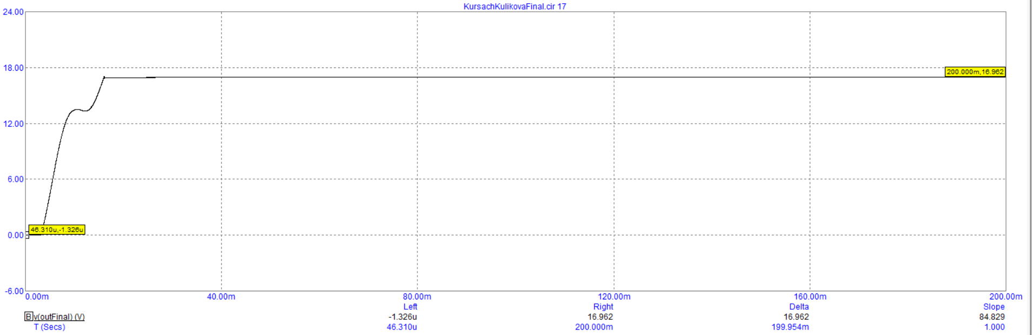

*Рис. 21 Напряжение на выходе при максимальном допустимом входном токе*

Uвых = 16,962 В

* Rн = 10 ГОм

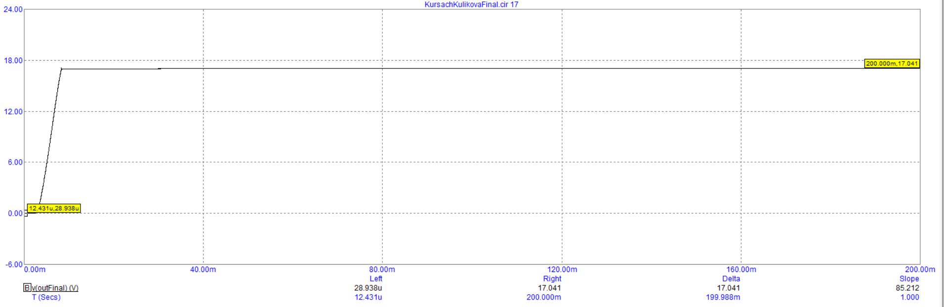

*Рис. 22 Напряжение на выходе при максимальном допустимом входном токе*

Uвых = 17,041 В

Полученные напряжения попадают в допустимый диапазон, значит ТЗ выполнено.

## **Токи на входе и выходе каждого блока**

### 1) Сетевой выпрямитель и сглаживающий фильтр

Верхний график – ток на выходе, нижний – ток на входе.

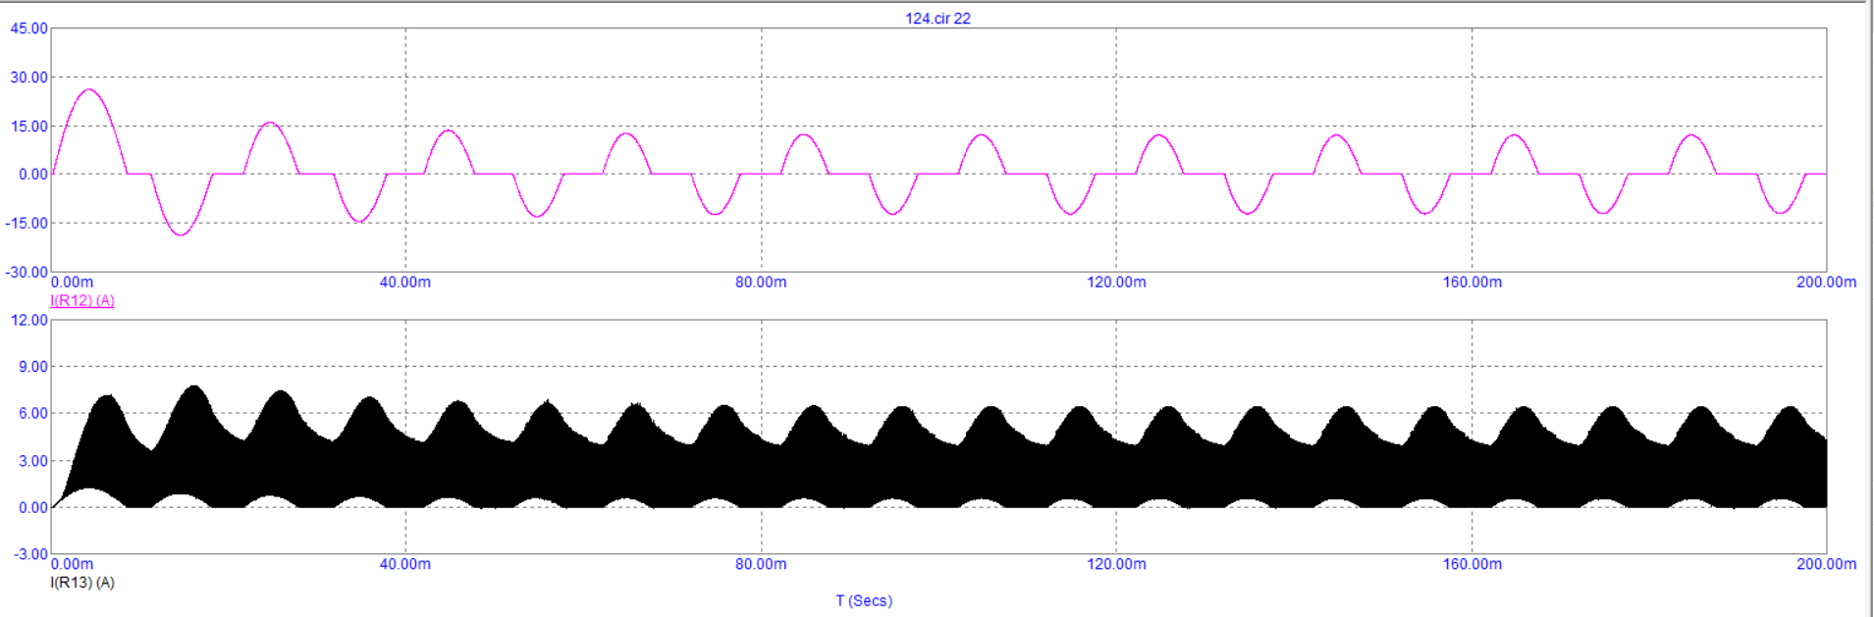

*рис. 23 Токи на входе и выходе выпрямителя и фильтра*

### 2) Инвертор

Ток на входе инвертора соответствует току на выходе предыдущего блока.

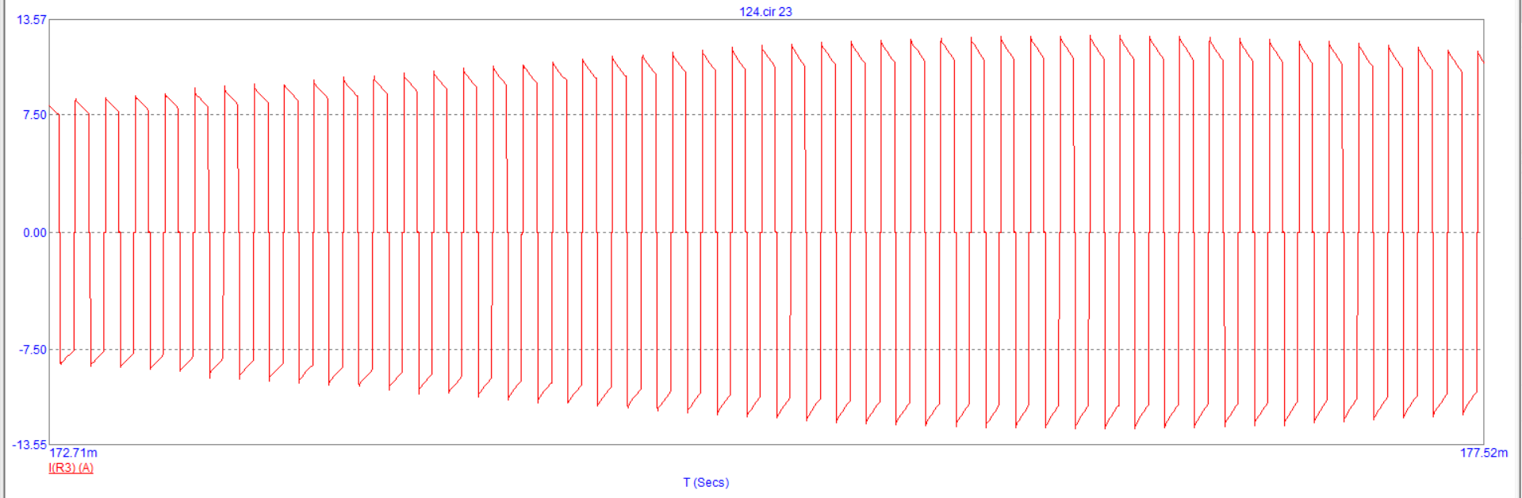

*рис. 24 Ток на выходе инвертора*

### 3) Трансформатор

Ток на входе трансформатора соответствует току на выходе инвертора.

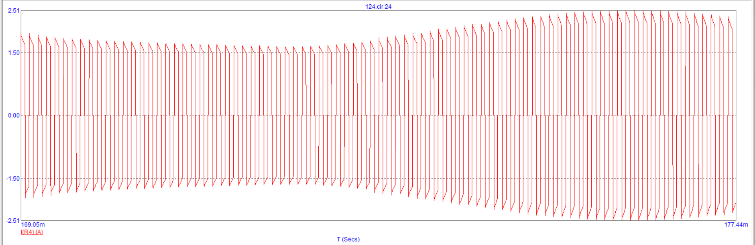

*Рис. 25 Ток на выходе трансформатора*

### 4) Выходные выпрямитель и сглаживающий фильтр

Ток на входе этого блока соответствует току на выходе трансформатора.

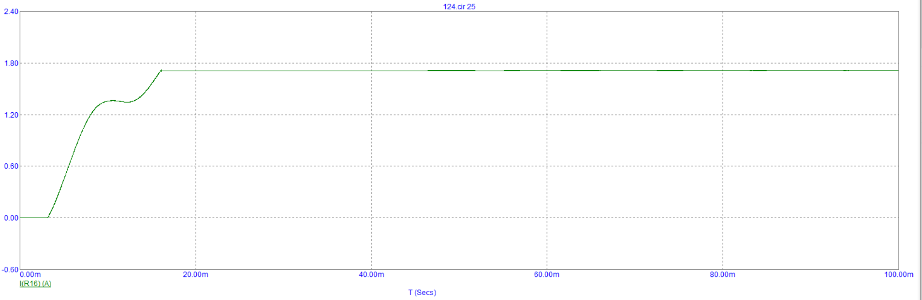

*Рис. 26 Ток на выходе блока выходного выпрямителя и фильтра*

### 5) Линейный стабилизатор

Ток на входе линейного стабилизатора соответствует току на выходе сглаживающего фильтра. Ток на выходе стабилизатора является током нагрузки.

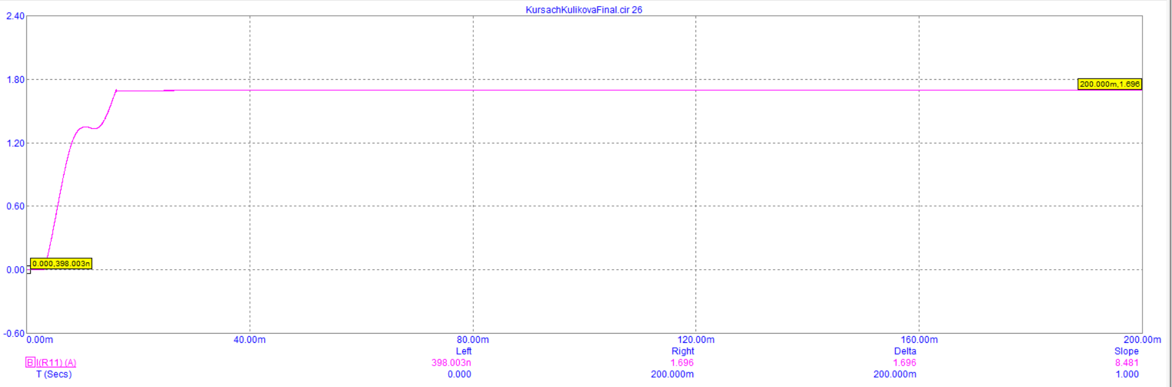

*Рис. 27 Ток на выходе линейного стабилизатора*

Максимальный выходной ток равен 1,696 А, что соответствует ТЗ.

## 

## **Сигналы управления ключами инвертора**

Частота переключения инвертора равна 10 кГц.

Сигналы управления ключами инвертора:

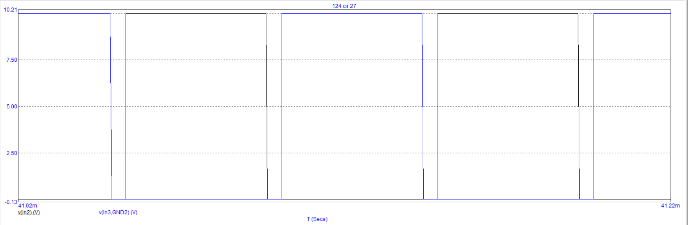

*Рис. 28 Сигналы управления ключами инвертора*

## **Расчет КПД**

### 1) Сетевой выпрямитель и сглаживающий фильтр

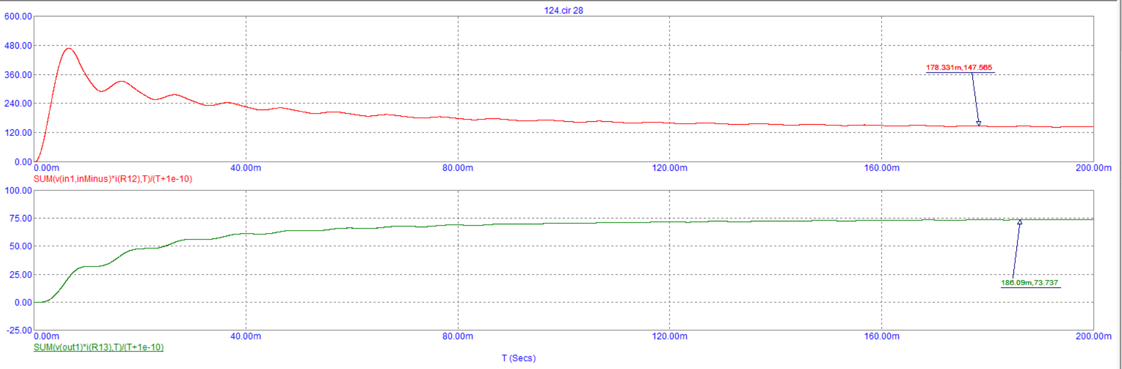

*Рис. 29 Мощности на входе и выходе первого блока*

*;* Рассеивается 73,8 Вт мощности.

### 2) Инвертор

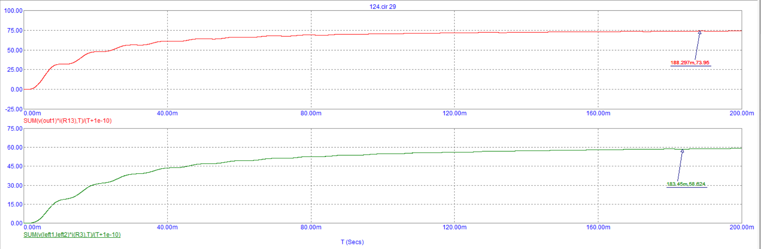

*Рис. 30 Мощности на входе и выходе инвертора*

*;* Рассеивается 15,33 Вт мощности.

### 3) Трансформатор

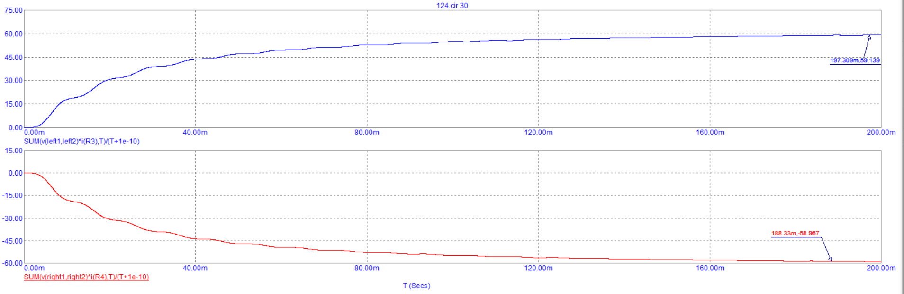

*Рис. 31 Мощности на входе и выходе трансформатора*

*;* Рассеивается 0,172 Вт мощности.

### 4) Выходные выпрямитель и сглаживающий фильтр

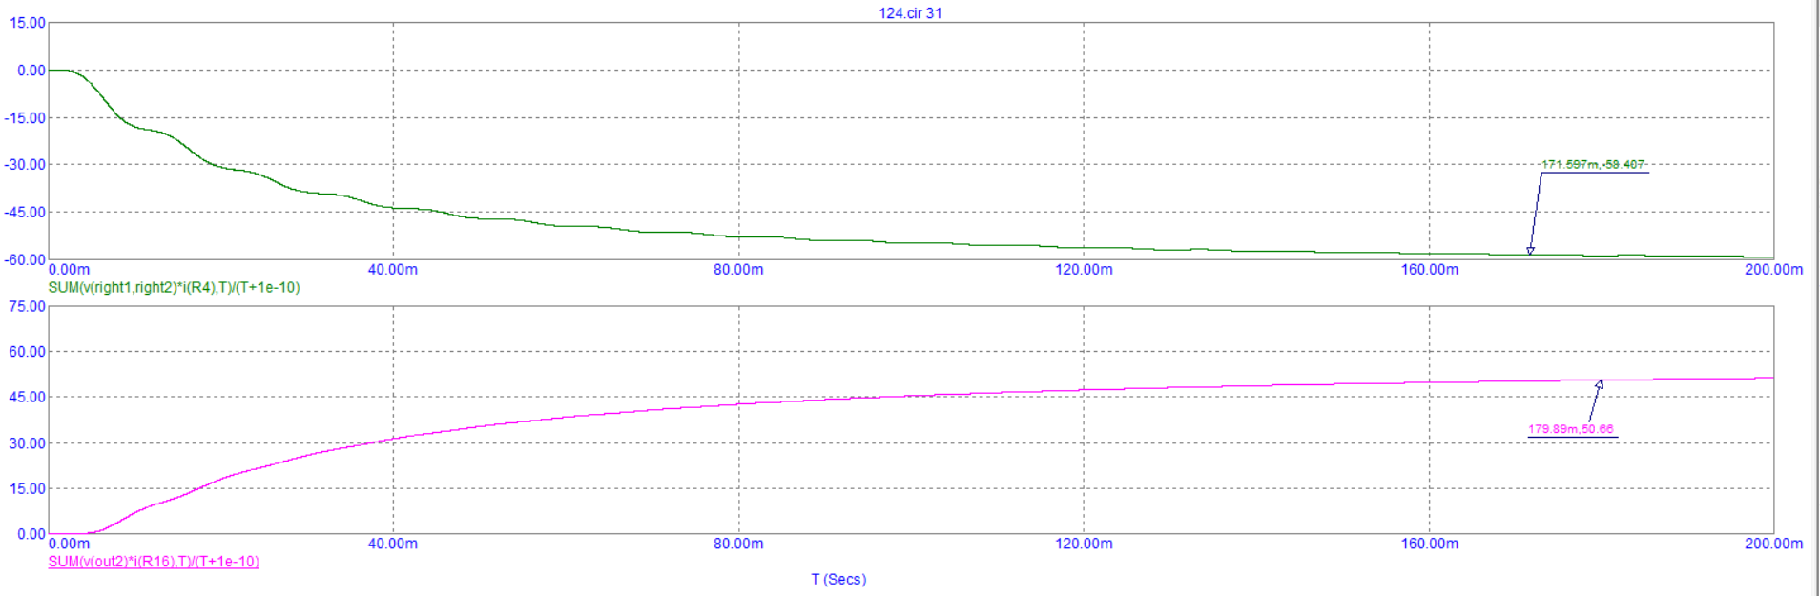

*Рис. 32 Мощности на входе и выходе выпрямителя и фильтра*

*;* Рассеивается 7,7 Вт мощности.

### 5) Линейный стабилизатор

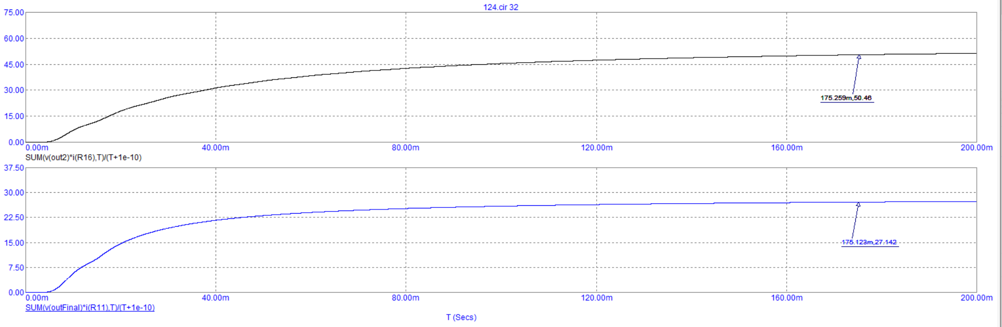

*Рис. 33 Мощности на входе и выходе стабилизатора*

*;* Рассеивается 23,3 Вт мощности.

### 

### 6) Полная схема

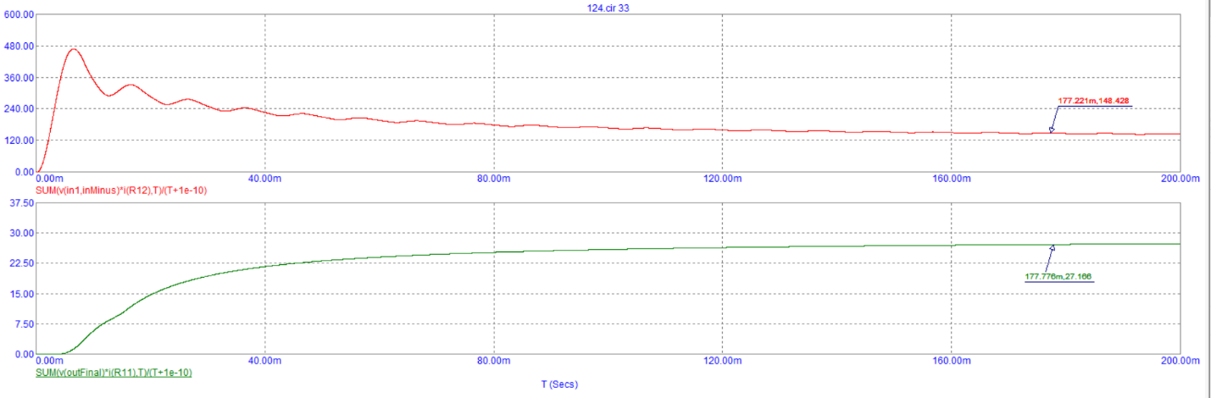

*Рис. 33 Мощность на входе и выходе полной схемы*

*;* Рассеивается 121,3 Вт мощности.